Mid Exam

Nama : Bryan Mulia

NIM : 2602054764

Jurusan : Computer Science

Kelas : LA01

Mata Kuliah : Human Computer Interaction

Email: [bryan.mulia@binus.ac.id](mailto:bryan.mulia@binus.ac.id)

[bryanmulia4604@gmail.com](mailto:bryanmulia4604@gmail.com)

No. Whatsapp: 087808885258

ID Line: susanbunbryan

1. A. Pengalaman saya sebagai user dalam menggunakan website Halodoc dalam fitur kesehatan mental berdasarkan syarat-syarat user experience yang baik sudah memenuhi yaitu useful dimana fitur yang ada dengan adanya survei kesehatan mental, pemilihan psikiater maupun dokter kejiwaan, hingga konten blog mengenai kesehatan mental tersedia dengan lengkap dan fungsinya yang sangat membantu user dalam penggunaanya. Selain itu, syarat findable juga terpenuhi dengan mudahnya user untuk menemukan kebutuhannya dalam menjaga kesehatan mental baik obat, dokter, psikiater, informasi, maupun survei kesehatan mental. Syarat kredibel juga terpenuhi dimana setiap informasi juga telah divalidasi oleh pihak-pihak medis dalam memberikan informasi sehingga tidak serta merta memberikan informasi. Syarat accessible juga terpenuhi dimana mudah untuk diakses dan digunakan siapapun yang ingin menggunakan website tersebut tanpa panduan yang lengkap. Syarat valuable juga terpenuhi dimana di zaman milenial saat ini kesehatan mental sangatlah diperhatikan sehingga merupakan value yang baik untuk memenuhi kebutuhan dari para user yang membutuhkan.

Syarat yang terakhir adalah desirable juga terpenuhi karena kasus depresi dan stress yang tinggi yang ada di dalam masyarakat serta masyarakat yang lebih teredukasi mengenai kesehatan mental membuat fitur ini memiliki peminat yang cukup tinggi bagi kaum yang hanya penasaran dengan kondisi kesehatan mental mereka ataupun pengguna yang didiagnosa sudah memiliki penyakit mental dan ingin mengobatinya dapat menggunakan fitur ini dengan mudah.

Komponen model konseptual yang digunakan dalam fitur website ini adalah untuk metafora yaitu rumah sakit pada umumnya yang dimana kita bisa memilih untuk mengecek kesehatan mental kita, konsultasi dengan dokter yang kita inginkan, dan mencari tahu informasi tentang kesehatan mental melalui analisis dokter terhadap kondisi yang ada. Untuk komponen konsep dari fitur ini adalah survei, janji konsultasi, konsultasi online, konsultasi offline, konsultasi via video call, informasi tentang kesehatan mental., dan hasil survei kesehatan mental (analisis survei). Untuk object relationships dari fitur ini adalah user dapat membuat janji konsultasi yang kemudian dapat diarahkan ke konsultasi secara online, tatap muka, maupun video call dan juga user melakukan survei yang akan memberikan hasil survei kesehatan mental kita. Untuk mapping nya adalah jadwal janji konsultasi sebagai representasi janji konsultasi dengan dokter di dunia nyata dan survei adalah representasi tes mental di dunia nyata. Untuk functions dari fitur website ini adalah membuat janji konsultasi, melakukan janji konsultasi, melakukan survei kesehatan mental, membaca artikel mengenai kesehatan mental. Untuk functions relationshipsnya adalah untuk membuat janji konsultasi kita perlu untuk login terlebih dahulu, kemudian untuk melakukan janji konsultasi kita juga perlu untuk membuat janji terlebih dahulu, selain itu, sebelum kita dapat mengulang tes kesehatan mental kita perlu untuk melakukannya sekali. Untuk pemrosesan data di fitur ini adalah kita perlu untuk mendaftarkan diri kita ke dalam website dengan register kemudian kita dapat mengupdate data kita dengan ke menu profile, dan user juga bisa menghapus data akunnya.

B. Dalam proses interaction design pada tahapan requirement (data gathering) saya menggunakan tahap pencarian data melalui observasi aplikasi kesehatan mental yang sudah ada yaitu halo doc dengan tambahan website bicarakan.id dari kedua website data yang bisa saya dapatkan dijelaskan dalam bentuk tabel

| Fitur | Halo Doc | Bicarakan.id | Calm |
| --- | --- | --- | --- |
| Survei | Pada fitur dalam aplikasi Halodoc sudah terdapat fitur survei kesehatan mental untuk mengetahui kondisi kesehatan mental seseorang tetapi pertanyaan yang diberikan hanya berupa survei mendasar saja. Sehingga hal tersebutlah yang perlu diimprove untuk mengetahui sejauh mana kesehatan mental user terjaga. | Fitur ini belum terdapat pada websitenya sehingga bisa ditambahkan sebagai bahan pertimbangan dari kesehatan mental user. | Pada aplikasi kami Calm, kami akan menambahkan fitur sama seperti pada Halodoc tetapi dengan pertanyaan pada survei yang lebih mendalam dari ahli kesehatan mental tentunya sehingga kredibilitas hasil tes menjadi lebih terjamin. |
| Podcast | Edukasi melalui artikel sudah dilakukan oleh Halodoc tetapi sering kali user tidak terlalu suka membaca sehingga edukasi melalui podcast bisa dilakukan dan ditambahkan dalam fitur pada Halo Doc. | Fitur podcast sudah tersedia tetapi langsung terhubung ke Youtube sehingga hal yang dapat diimprove adalah menampilkan podcast langsung dari website yang ada. | Pada Calm, kami akan menambahkan fitur podcast yang dapat ditampilkan langsung melalui website yang akan kami buat. |
| Janji konsultasi offline | Janji konsultasi dapat dilakukan dan disesuaikan dengan kemauan user dengan dokter atau psikiater sesuai dengan rumah sakit yang tersedia. | Janji konsultasi hanya dapat dilakukan di lokasi Bicarakan.id yaitu di Jakarta Barat. Fitur yang dapat ditambahkan yaitu konsultasi dengan lokasi yang disesuaikan keinginan dari user. | Pada aplikasi Calm, janji konsultasi dapat dilakukan sesuai dengan jarak dokter atau psikiater terdekat dengan user sehingga memudahkan user untuk bertemu tatap muka dengan ahli medis. |
| Jurnal harian | Belum terdapat fitur ini di dalam aplikasi ini sehingga bisa ditambahkan untuk mengimprove fitur yang ada. | Belum terdapat fitur ini di dalam aplikasi ini sehingga bisa ditambahkan untuk mengimprove fitur yang ada. | Fitur yang akan kami tambahkan dalam website kami dimana user dapat menggambarkan perasaannya dari hari ke hari (bagi yang didiagnosa sakit) kemudian hasil laporan tersebut akan dikirimkan kepada ahli medis untuk didiagnosa setiap harinya dengan jaminan keamanan terjaga untuk seluruh informasinya. |
| Meditasi dan relaksasi | Belum terdapat fitur ini di dalam aplikasi ini sehingga bisa ditambahkan untuk mengimprove fitur yang ada. | Belum terdapat fitur ini di dalam aplikasi ini sehingga bisa ditambahkan untuk mengimprove fitur yang ada. | Fitur selanjutnya yang akan kami tambahkan adalah meditasi dan relaksasi dimana fitur ini dapat membuat user untuk mengurangi stress dan depresinya dengan alunan musik relaksasi dan juga adanya tahapan meditasi dengan alunan musik untuk membantu user tersegarkan kembali secara fisik maupun mental. |

Dari tahapan design sendiri saya membuat rancangan website yang akan saya buat dengan tema astronomi dimana hal ini berkaitan erat dengan penciptaan manusia dimana disesuaikan dengan kondisi kesehatan mental seseorang dimana setiap nyawa seseorang itu berharga maka kita harus bersama-sama menjaga hidup bersama. Untuk penataan letaknya disederhanakan sehingga user tidak risih untuk melihat tampilan dari website tersebut. Website ini juga akan mengadaptasi animasi-animasi bergerak untuk membantu user dengan panduan dan penjelasan tahapan penggunaan website tersebut.

Prototype akan dibuat dengan mengambil contoh perpaduan dari beberapa website seperti Halo Doc dan Bicarakan.id dengan penampilan yang lebih sederhana dan ringkas serta membuat nyaman pengguna dalam menggunakannya sehingga tidak terkesan kaku dalam penggunaannya. Kemudian setelah itu akan mulai diterapkan dalam bentuk website asli dengan kerangka website menggunakan HTML, CSS dan Javascript. Kemudian diuji kelayakan dari berjalannya website tersebut apakah berjalan sesuai dengan yang diinginkan atau tidak. Jika sudah sesuai maka masuk ke dalam tahap selanjutnya yaitu uji coba user dimana website dan design ini akan dimintakan pendapat terhadap beberapa mahasiswa Bina Nusantara dari berbagai jurusan dan dosen-dosen melalui wawancara singkat.

Tahap terakhir adalah evaluasi dari masukan bapak dosen dan teman-teman mahasiswa yang kemudian kekurangan dari website yang telah dirancang sebelumnya ditambahkan dengan fitur-fitur yang lebih baik dan juga mengimprove hal-hal yang masih kurang untuk menjadi lebih baik lagi disesuaikan dengan pangsa pasar masyarakat pengguna dari website ini. Kemudian melakukan pengujian kelayakan website tersebut kembali sebelum diluncurkan kepada khalayak ramai.

C. <https://www.figma.com/file/Syg17oxvRcLxL9EUMfRps8/UTS-HCI?type=design&node-id=0%3A1&t=u1efYFMoc4JebHDZ-1>

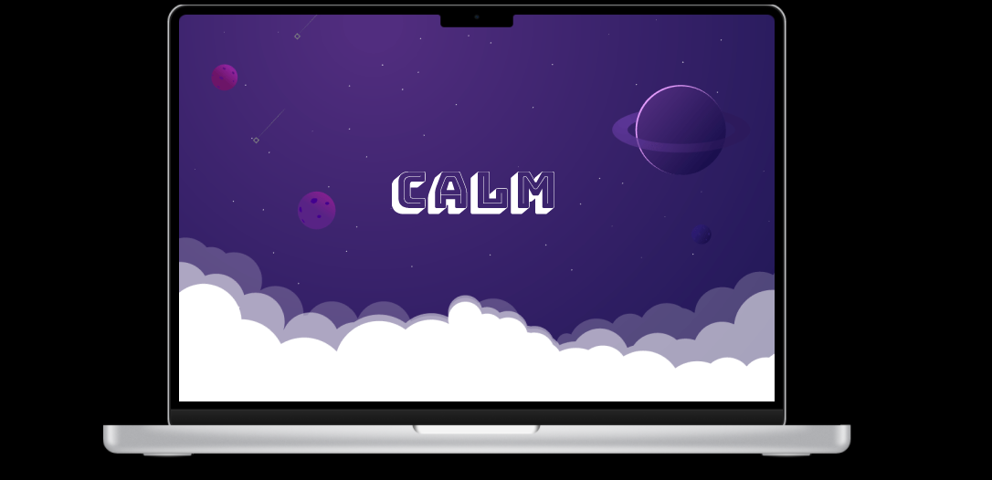

Dari design splash screen saya mengangkat tema galaxy/astronomi seperti yang sudah saya jelaskan sebelumnya mengenai makna dari galaxy itu sendiri yakni berkaitan erat dengan penciptaan alam dan makhluk hidup oleh Tuhan dan kesadaran bahwa setiap makhluk itu martabatnya sama utamanya permasalahan mental yang kerap kali menyebabkan orang putus asa dan bunuh diri, hal ini mengingatkan kita untuk bersama-sama merangkul sesama dan menolong agar terjaganya nyawa seseorang dengan menjaganya dari stres dan depresi. Untuk font dari Calm sendiri menggunakan Bungee Shade yang memiliki makna sebagai refresh terhadap diri sendiri..

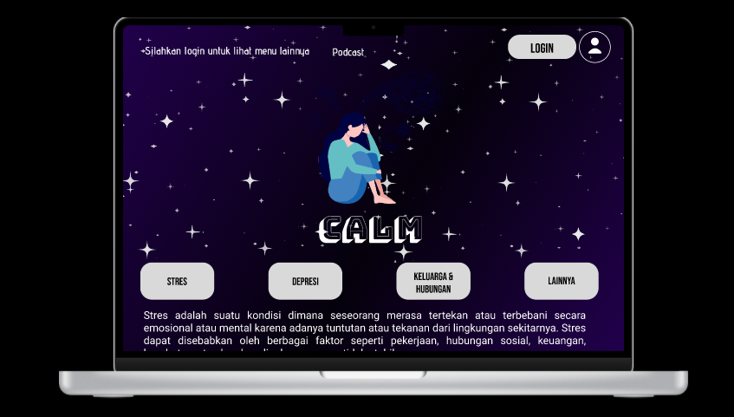

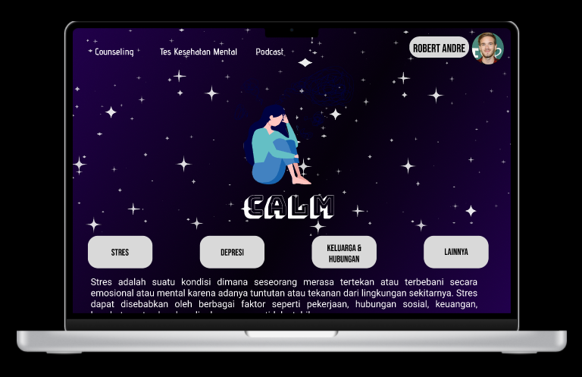

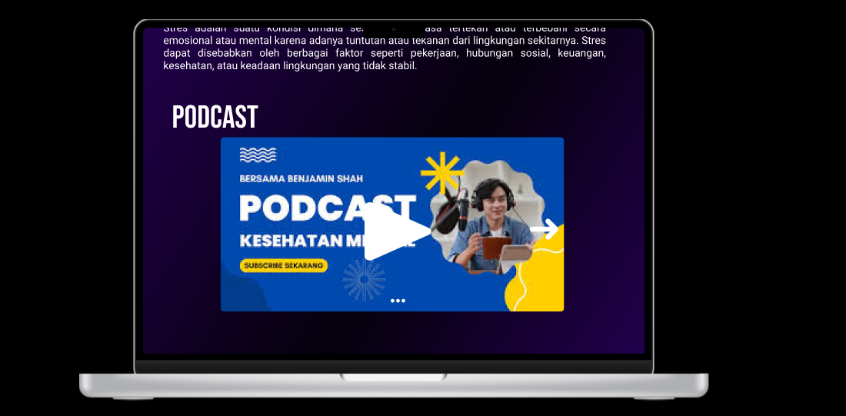

Pada halaman utama, saya menggunakan beberapa jenis font untuk item-item yang ingin ditegaskan saya menggunakan font Bebas Neue sedangkan untuk font lainnya saya menggunakan font Advent Pro dan Roboto. Di halaman utama ini kita dapat mengakses berbagai pengetahuan mengenai kesehatan mental itu sendiri, untuk artikel lebih lanjut nantinya bisa dilihat pada menu lainnya. Pada halaman utama ini dapat diakses oleh siapapun tanpa harus melakukan login. Selain itu, pada halaman utama ini juga tersedia video podcast singkat yang langsung dapat disaksikan melalui halaman website. Menu-menu lainnya juga dihadirkan dengan direct terhadap login terlebih dahulu, jika sudah login maka menu seperti Counseling dan Tes Kesehatan Mental dapat langsung diakses. Nantinya setelah kita melakukan login, logo user di sebelah pojok atas akan berubah menjadi foto profil user yang dimana kita bisa langsung mengubah profile disana sekaligus log out.

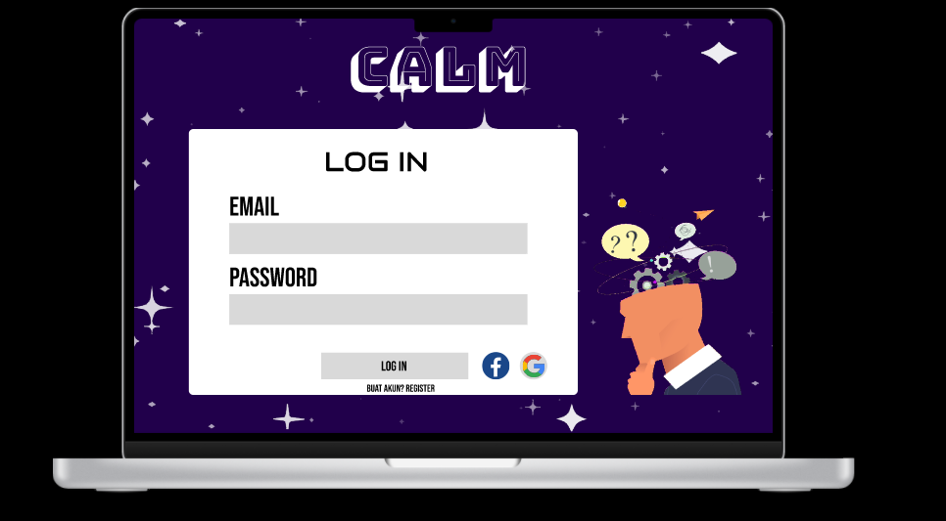

Pada menu login berikut terdapat akses langsung masuk dengan akun Facebook dan akun Google yang sebelumnya akan didaftarkan bagi yang belum mendaftar dan langsung masuk bagi yang sebelumnya pernah login. Pada menu login ini juga terdapat gambar gif orang berpikir sebagai perlambangan dari saat kita mengingat kata sandi dan email kita untuk login.

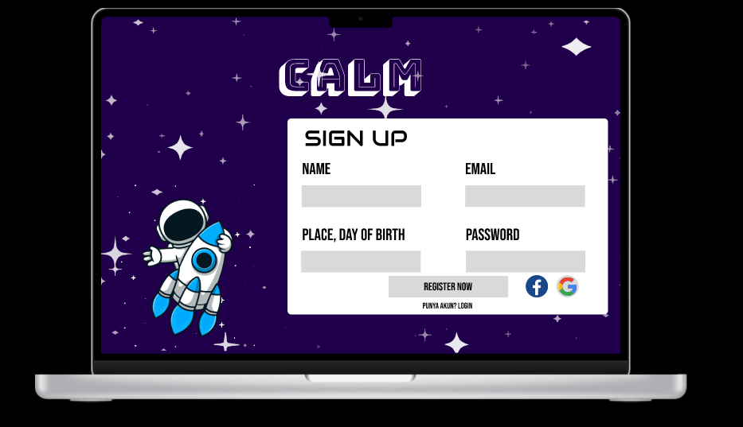

Pada menu Sign Up kita bisa mendaftarkan diri kita dengan nama, email, tempat tanggal lahir, dan password yang diinginkan nantinya setelah itu data tersebut akan disimpan ke dalam database Calm, jika anda ingin login dengan Facebook dan Google anda bisa langsung masuk tetapi diperlukan untuk pengisian data diri sebelum melanjutkan ke pembayaran untuk proses yang dilakukan di dalam website.

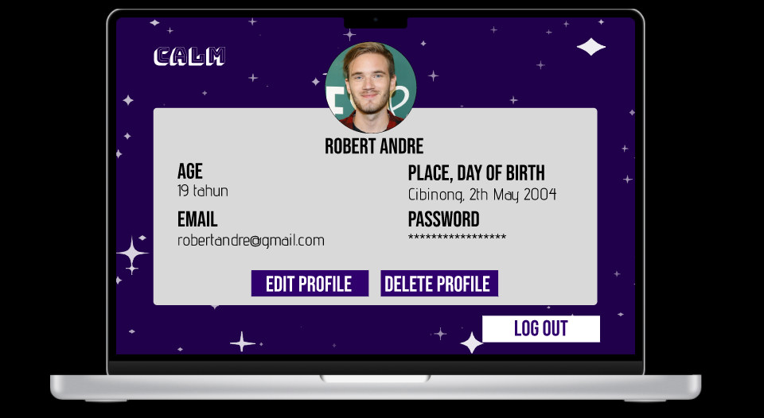

Pada menu profile kita dapat mengubah foto profil kita dan mengubah rincian identitas diri kita. Selain itu, kita juga dapat menghapus akun kita yang kemudian nantinya akan ada konfirmasi kedua kali untuk penghapusan akun yang kemudian akun tersebut tidak dapat digunakan kembali. Log out juga bisa dilakukan dengan masuk ke menu profile terlebih dahulu.

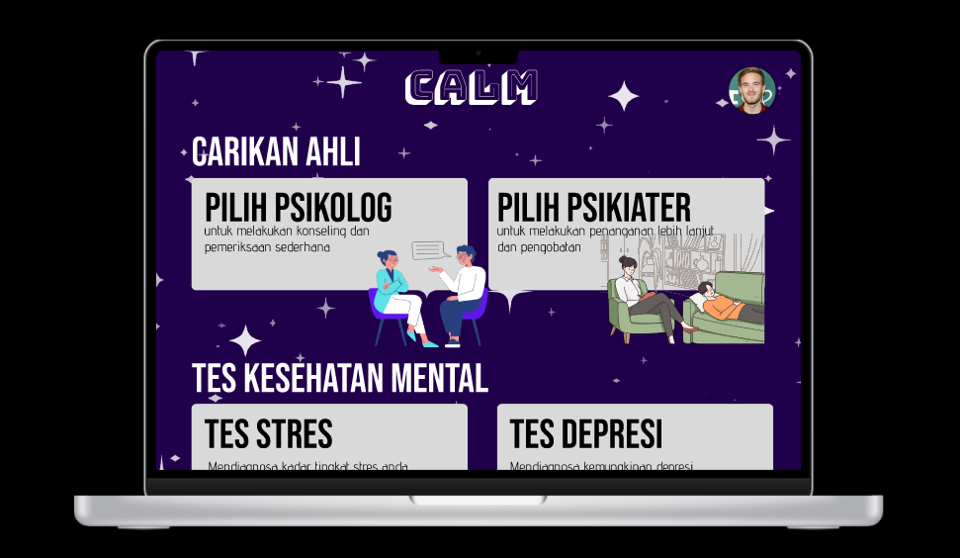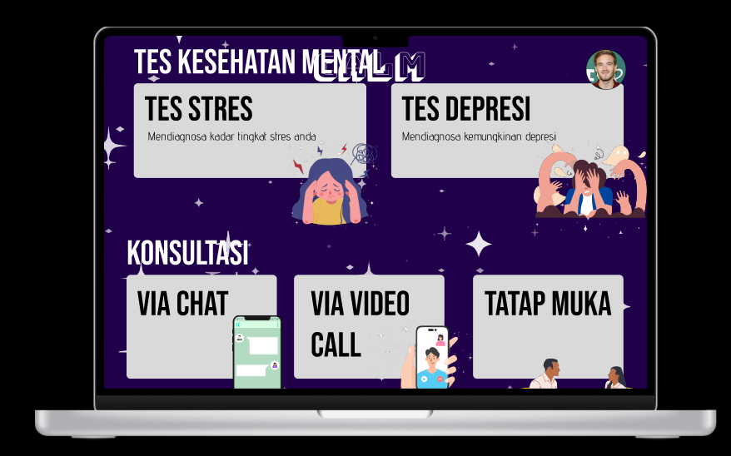

Pada menu counseling, terdapat menu-menu yang cukup kompleks di dalamnya dimana kita dapat memilih antara mencari psikolog ataupun psikiater, selain itu, disini juga kita bisa melakukan tes kesehatan mental berupa tes tingkat stres dan kemungkinan mengalami depresi dengan pemilahan pertanyaan oleh para ahli. Selain itu, kita juga bisa memilih apakah kita dapat berkonsultasi via chat, via video call, maupun tatap muka. Pada menu via chat, video call, maupun tatap muka konsultasi nantinya akan diarahkan menuju menu psikolog jika ingin menggantinya menjadi psikiater pengguna dapat menekan tulisan psikolog maka secara otomatis akan berubah menjadi psikiater.

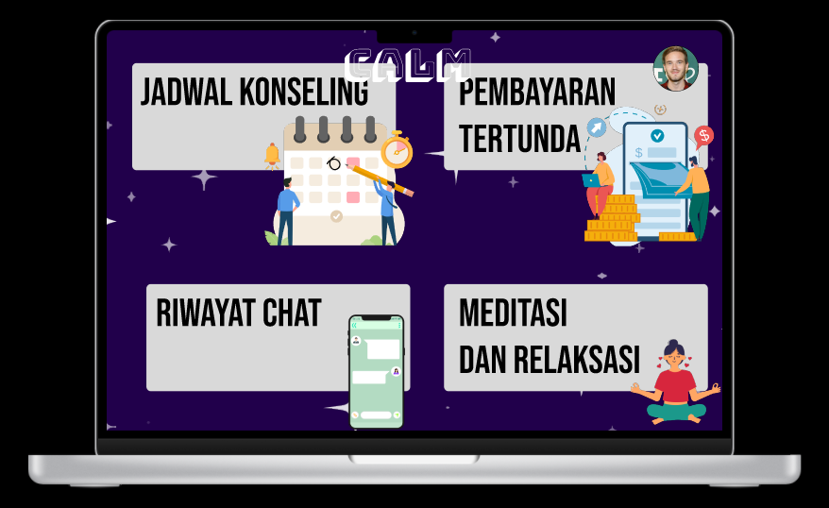

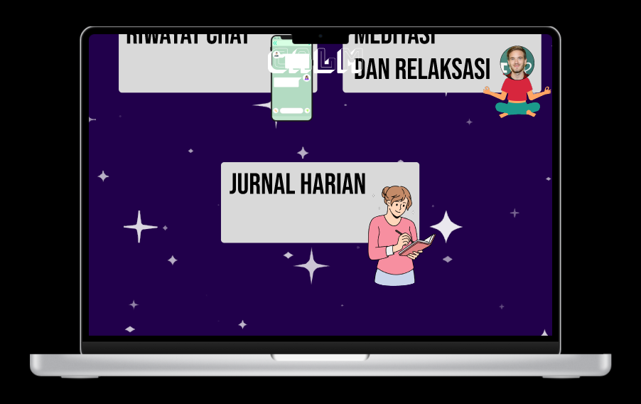

Pada menu counseling, kita juga dapat melihat jadwal konseling kita yang telah dijadwalkan sebelumnya, pembayaran tertunda untuk setiap pembayaran yang diproses di dalam website tersebut, riwayat chat juga bisa kita lihat berupa chat yang telah dilakukan dengan para psikolog maupun psikiater untuk mereview hasil pemeriksaaan secara online. Untuk user yang telah login juga dapat menggunakan fitur meditasi dan relaksasi dimana terdapat pilihan musik untuk bermeditasi, tutorial berupa video, dan juga pilihan waktu pelaksanaan meditasi yang akan dilakukan. Pada menu counseling juga terdapat fitur jurnal harian yang diisikan setiap hari bagi user pasien yang akan dikirimkan setiap hari melalui notifikasi pengingat.

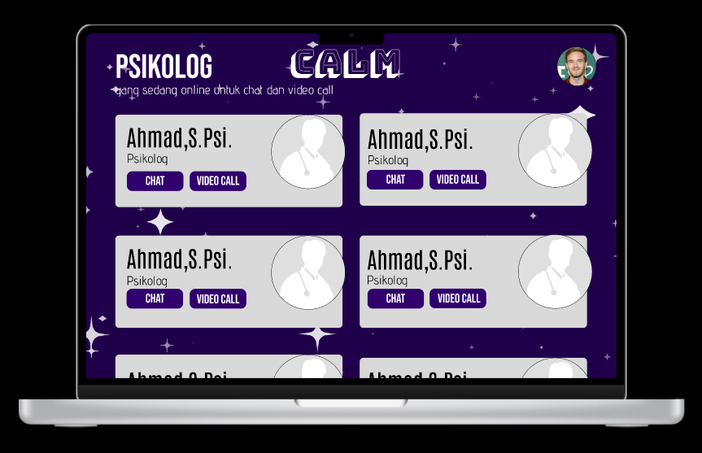

Setelah kita mengklik menu konsultasi via video call maupun chat kita akan dialihkan ke menu ini dimana kita akan direct langsung melakukan chat dengan psikolog yang akan dialihkan ke menu chat. Pembayaran akan dilakukan setelah sesi chat selesai dengan tagihan akan ditagihkan melalui email dari user.

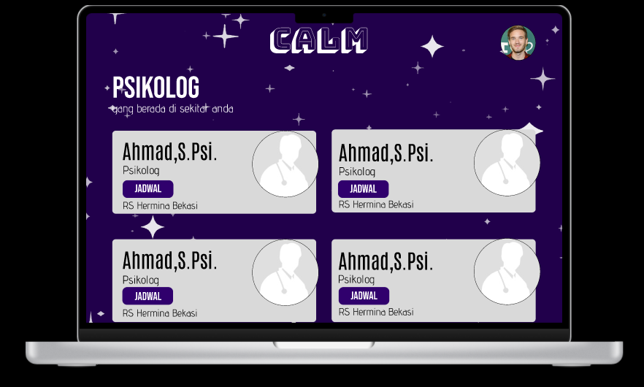

Setelah mengklik menu konseling secara tatap muka maka kita akan ditampilkan list psikolog dan psikiater yang kita akan pilih yang dimana akan meminta akses lokasi kita untuk memfilter seberapa dekat anda dekat dengan psikolog atau psikiater. Jika kita mengklik pada jadwal maka kita akan ditampilkan jadwal dari psikolog/psikiater yang kita pilih.

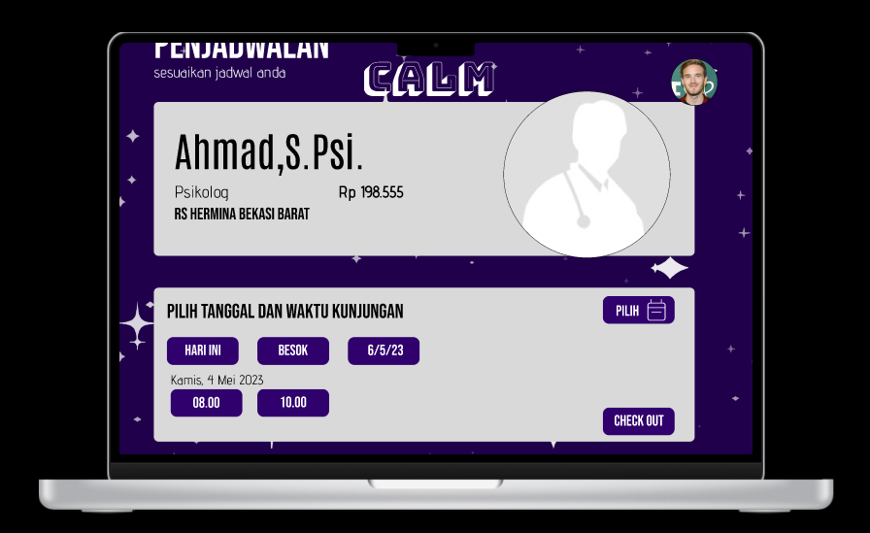

Setelah mengklik menu jadwal kita akan ditampilkan jadwal yang bisa pilih sesuai dengan tanggal kedatangan dan menjadwalkan untuk kemudian hari. Juga ditampilkan informasi lokasi konsultasi tatap muka dengan harga yang mesti kita keluarkan untuk melakukan konsultasi. Jika sudah memilih jadwal maka kita bisa men-check out jadwal kita untuk melakukan pembayaran.

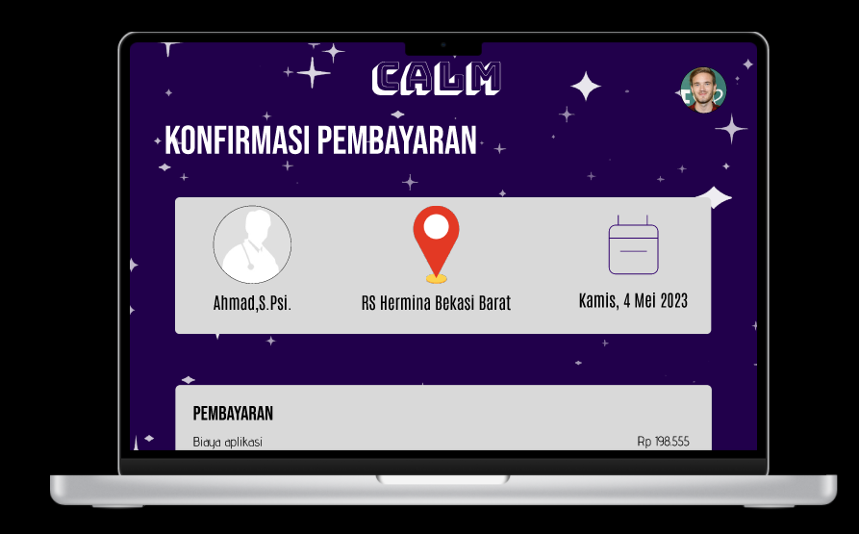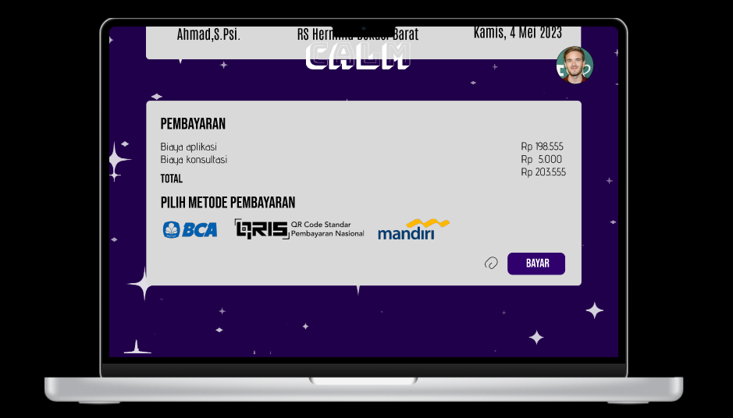

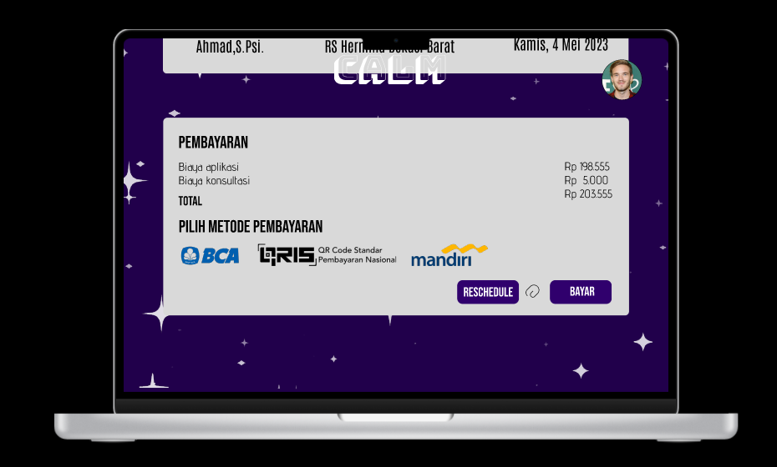Pada menu konfirmasi pembayaran, kita akan ditampilkan konfirmasi lokasi, nama psikiater/psikolog, dan jadwal yang telah kita tentukan untuk konsultasi tatap muka, untuk konsultasi via chat ataupun video call maka akan menunjukan tanggal terlaksananya dan lokasi via online. Jika kita mengklik salah satu metode pembayaran maka kita akan diberikan petunjuk untuk pembayaran, kemudian kita dapat meng-attach bukti pembayaran di sebelah button bayar yang akan diverifikasi 24 jam jika tertolak maka tagihan akan muncul kembali melalui email. Button bayar baru akan bisa diklik pada saat kita sudah terverifikasi pembayaran kita. Untuk prakonsultasi dapat melakukan reschedule dan membatalkan janji sebelum pembayaran dengan menekan button reschedule. Untuk membatalkan dapat dengan menekan kembali tanggal perjanjian di menu penjadwalan untuk mengcancel.

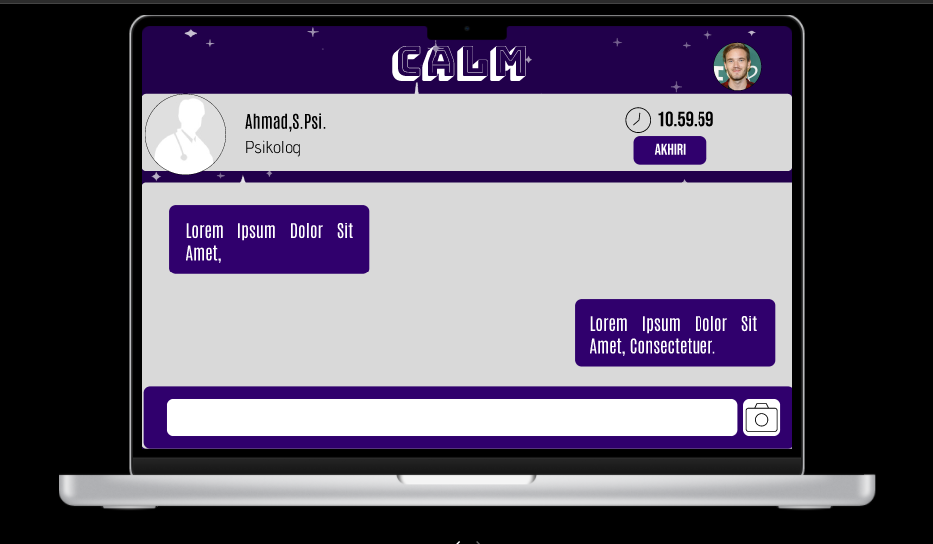

Berikut adalah kolom chat pada saat on going antara psikolog dengan user dimana user dapat meng-attach foto. User juga bisa mengakhiri percakapan sebelum waktu habis. User akan diberikan waktu selama 11 menit untuk melakukan percakapan dengan psikolog untuk menceritakan permasalahannya. Riwayat chat akan dapat ditinjau ulang di menu riwayat chat pada menu counseling.

D. Tipe interaksi yang saya gunakan pada interface menggunakan jenis instructing dimana form fill ini dimana user akan diminta untuk memasukkan datanya pada saat menu login dan menu register pada saat masuk ke dalam website yang tersedia, data baru akan dikirimkan pada saat kita menekan tombol login atau register. Tipe interaksi yang mendominasi di design ini adalah tipe instructing dengan adanya menu selection dimana user disediakan sebuah daftar menu yang berisi hal-hal yang bisa dilakukan oleh user yang kemudian dipilih oleh user sesuai dengan kebutuhan. Untuk membuat desain ini berjalan dengan lancar juga dibutuhkan campur tangan manusia yang dalam hal ini adalah command language yang merupakan interaksi melalui menu dan form yang dimana pemilihan menu dengan mengklik menunya sebagai perintah maupun pengisian form berdasarkan dari triger apa yang dilakukan oleh manusia. Button-button yang ada di dalam website merupakan tipe interaksi instructing yang dimana user memerintahkan system untuk melakukan pekerjaan dengan menekan tombol dan menyeleksi opsi dari menu yang ada. Tipe interaksi yang ada juga responding dimana kita dapat dikirimkan notifikasi baik melalui email maupun pop up jika ada pembayaran tertunda, selain itu, jika ada jurnal harian yang belum terisi perharinya maka akan memberikan notifikasi, dan juga jika janji konsultasi akan segera mencapai waktunya maka akan diberikan notifikasi reminder.

1. A. Shopee merupakan aplikasi yang Good Design hal ini dikarenakan sesuai dengan kriteria dari Good Design itu sendiri yaitu yang pertama fungsionalitasnya dimana setiap design yang ada secara efektif dan efisien digunakan dalam aplikasi ini dengan fungsi yang jelas dan sentral, dalam hal legibility setiap maksud dari design yang dimiliki oleh Shopee jelas dan mudah dimengerti oleh para pengguna. Dalam hal konsistensi, Shopee secara konsisten menggunakan pewarnaan dengan color palette berwarna oranye dan putih, style dari font aplikasi didominasi dengan jenis font Roboto untuk websitenya, ukuran size juga telah konsisten sesuai dengan perkenaannya di setiap elemen yang ada, semua komposisi dan peletakan juga sudah sesuai untuk beberapa menu yang ada pengecualian dengan menu utama. Dalam penggunaannya, desain juga sudah mencerminkan usability dari sebuah desain dimana mudah untuk dipahami, diberikan panduan dengan lengkap dan mendetail bagi pengguna baru. Design juga memenuhi syarat scalability dimana design yang ada itu dapat memenuhi kebutuhan dari user dari waktu ke waktu dan dengan perbedaan kebutuhan dari user beradaptasi dengan perubahan yang ada dimana sebelumnya aplikasi cenderung untuk kompleks sekarang menjadi lebih simple tetapi dengan detail yang jelas. Tetapi terdapat menu-menu utamanya menu utama yang terlihat kurang rapi yang membuat kurang nyaman bagi pengguna, selain itu, estetika yang dimiliki sudah baik dari Shopee itu sendiri. Shopee adalah aplikasi yang cukup memuaskan bagi saya sebagai pengguna aplikasi.

B. Hal yang membuat pengguna frustasi dalam menggunakan Shopee adalah design UI/UX terhadap tata letak dari menu utama yang ada di dalam aplikasi Shopee terlalu padat sehingga terdapat beberapa menu dan submenu yang tidak semestinya ditampilkan ikut ditampilkan sebagai bagian dari menu utama. Selain itu, juga terdapat font-font tulisan yang terlalu kecil dan buram karena pemilihan warna untuk beberapa bagian sehingga sulit dibaca oleh beberapa orang. Menu utama juga terdapat poster-poster yang terlalu memakan banyak tempat dan mengganggu.

C. Fitur tambahan yang saya ingin tambahkan di Shopee adalah fitur pengaturan jadwal oleh user dimana user dapat mengatur jadwal belanja dan juga membuat pengingat untuk berbelanja kembali ataupun untuk segera memesan barang dalam jangka waktu tertentu di luar barang dari Flash Sale. Hal yang dapat diubah dari Shopee adalah desain tata letak yang dimiliki oleh Shopee dalam peletakan menu dan submenu agar lebih terlihat tertata dan juga lebih terlihat simple sehingga user tidak merasa risih untuk berada di dalam aplikasi dalam jangka waktu yang lama. Selain itu, untuk font dapat diubah menjadi lebih simple dan berkelas dengan ukuran yang lebih disesuaikan sehingga mudah dibaca dan mudah dipandang oleh user. Penjelasan yang sedikit bertele-tele di menu utama juga sedikit mengganggu. Serta menghilangkan beberapa iklan poster yang terlalu banyak terletak di menu utama.

D. <https://www.figma.com/file/gaafyfQ0nXynJ22LYK1Co5/UTS-HCI-No-3?type=design&node-id=0%3A1&t=EXDBVqWrlR6Jdetj-1>

Redesign

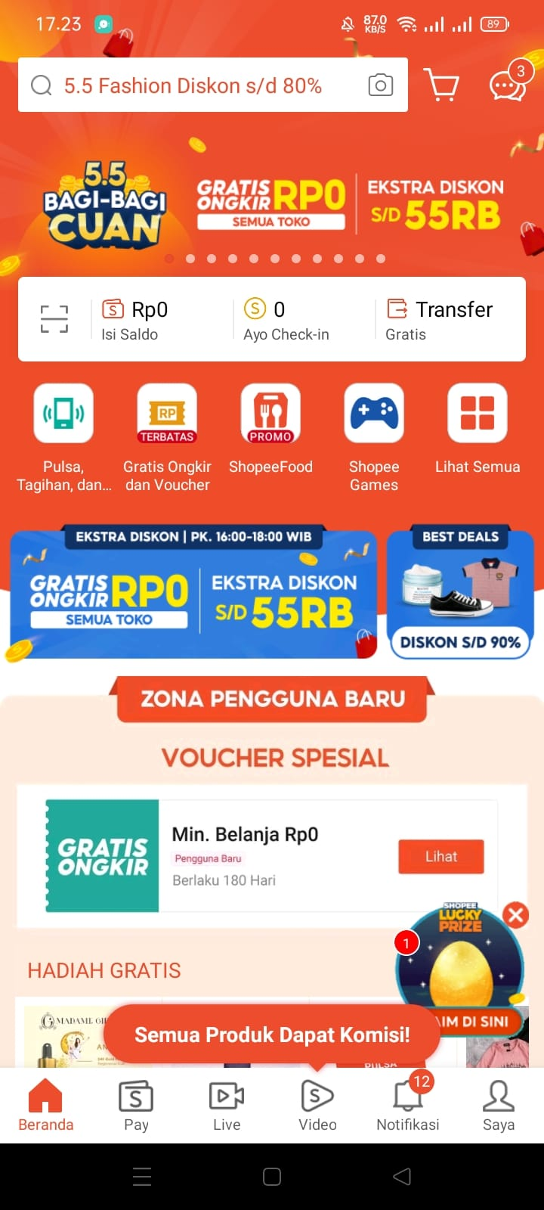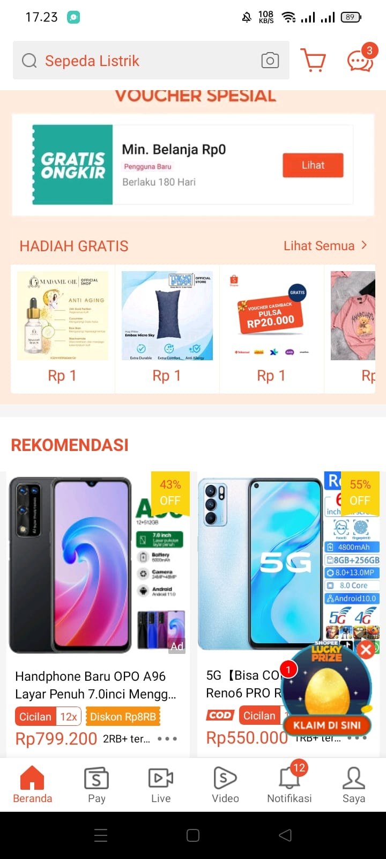

Dari UI yang ada dari aplikasi Shopee terdapat banyak sekali menu dan poster yang terlihat menumpuk seperti pada “promo gratis ongkir Rp 0 semua toko” seharusnya dapat dihilangkan dan dipindahkan ke menu promo, penjelasan lima menu utama juga terlalu bertele-tele sehingga membuat user bingung. Pada zona pengguna baru, terdapat beberapa tulisan yang tidak terlihat seperti tulisan pengguna baru dan juga gambar terlihat buram. Menu beranda, pay, live, dan lainnya juga seharusnya tidak perlu untuk diberikan penjelasan tulisan karena sudah digambarkan melalui logo yang ada. Pada penulisan diskon juga sedikit terlihat buram karena penggunaan warna yang hampir mirip.

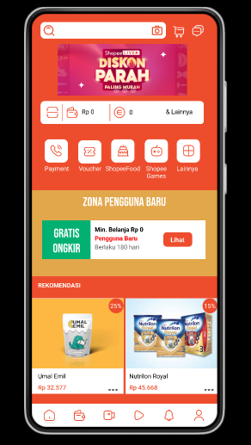

Dari perubahan UI yang telah saya buat logo pada menu home, pay, live dan lainnya dilambangkan hanya dengan logo untuk membuat tampilan menjadi lebih ringkas, untuk menu yang sedang dipilih akan terlihat lebih menonjol dibandingkan menu lainnya. Selain itu, pada promo diskon juga dengan tampilan yang lebih rapi dengan bentuk lingkaran dengan tulisan dengan warna yang lebih jelas yaitu putih. Pada bagian poster promo diperkecil sehingga terlihat lebih rapi dan tertata serta tidak blur karena penyesuaian ukuran yang ada. Untuk penjelasan 5 menu utama yaitu payment, voucher, dan lain-lain juga dipersingkat penulisannya untuk memudahkan user untuk memahami menu yang ada dan lebih terlihat tertata. Pada zona pengguna baru juga dengan ukuran font yang disesuaikan sehingga tulisan terlihat jelas dan tidak blur saat dilihat.

Fitur baru

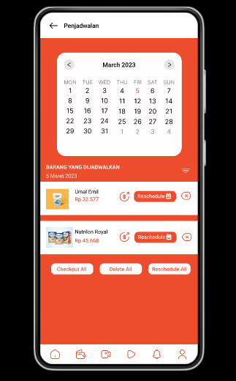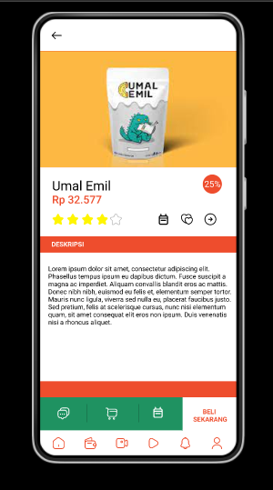

Berikut adalah gambaran dari tampilan halaman fitur penjadwalan dimana bisa kita akses pada menu lainnya di menu utama. Kita dapat menambahkan jadwal pembeliaan pada produk yang kita akses dengan memilih tanggal, bulan, dan tahun kita akan diberikan reminder oleh aplikasi. Nantinya penjadwalan ini akan ditampilkan dalam bentuk kalender dengan warna orange untuk tanggal yang kita berikan reminder. Kita bisa menyortir barang yang kita buat jadwal berdasarkan waktu terlebih dahulu atau berdasarkan harga. Tanggal tersebut dapat kita reschedule dengan memilih ulang tanggal reminder. Kita juga bisa segera check out barang tersebut dengan klik button berbentuk dollar dan otomatis akan hilang dari daftar reminder. Kita juga bisa menghapus barang dari daftar dengan mengklik menu delete di masing-masing item.